Thành viên:

*Trần Hữu Hào 18110103*

*Bùi Phúc Lầm 18110141*

**BÁO CÁO TUẦN 1 TLCN**

1. Tìm hiểu công nghệ

Các công nghệ sẽ sử dụng: PostgreSQL, NodeJS, NextJS (ReactJS), ExpressJS, WebRTC.

1.1. PostgreSQL

* PostgreSQL là một hệ thống quản trị cơ sở dữ liệu quan hệ-đối tượng (object-relational database management system) có mục đích chung, hệ thống cơ sở dữ liệu mã nguồn mở tiên tiến nhất hiện nay.
* PostgreSQL được phát triển dựa trên POSTGRES 4.2 tại phòng khoa học máy tính Berkeley, Đại học California.
* PostgreSQL được thiết kế để chạy trên các nền tảng tương tự UNIX. Tuy nhiên, PostgreSQL sau đó cũng được điều chỉnh linh động để có thể chạy được trên nhiều nền tảng khác nhau như Mac OS X, Solaris và Windows.
* PostgreSQL là một phần mềm mã nguồn mở miễn phí. Mã nguồn của phần mềm khả dụng theo license của PostgreSQL, một license nguồn mở tự do. Theo đó, bạn sẽ được tự do sử dụng, sửa đổi và phân phối PostgreSQL dưới mọi hình thức.
* PostgreSQL không yêu cầu quá nhiều công tác bảo trì bởi có tính ổn định cao. Do đó, nếu bạn phát triển các ứng dụng dựa trên PostgreSQL, chi phí sở hữu sẽ thấp hơn so với các hệ thống quản trị dữ liệu khác.

1.2. NodeJS

* Node.js là một nền tảng (Platform) phát triển độc lập được xây dựng ở trên Javascript Runtime của Chrome mà chúng ta có thể xây dựng được các ứng dụng mạng một cách nhanh chóng và dễ dàng mở rộng.
* Node.Js là môi trường máy chủ mã nguồn mở. (open source server enviroment)
* Node.js hoàn toàn free.
* Node.js chạy được trên nhiều nền tảng (Windows, Linux, Unix. Mac OS X, etc.)
* Node.js sử dụng javascript để chạy trên môi trường server.

1.3. NextJS (ReactJS)

* ReactJS là một thư viện JavaScript có tính hiệu quả và linh hoạt để xây dựng các thành phần giao diện người dùng (UI) có thể sử dụng lại. ReactJS giúp phân chia các UI phức tạp thành các thành phần nhỏ (được gọi là component). Nó được tạo ra bởi Jordan Walke, một kỹ sư phần mềm tại Facebook. ReactJS ban đầu được phát triển và duy trì bởi Facebook và sau đó được sử dụng trong các sản phẩm của mình như WhatsApp & Instagram.
* ReactJS được dùng để xây dựng các ứng dụng [single page application] (SPA). Một trong những điểm hấp dẫn của ReacJS là nó không chỉ được xây dựng bên phía clients mà còn sử dụng được bên phía server.
* Next.js là một framework được xây dựng từ React.js, Node.js, webpack và Babel.js. Nó được tạo ra để giúp các devs tạo React App có tính năng SSR (Server Side Render) và/hoặc web app tỉnh.
* Next.js được đóng góp bởi Vercel(cung cấp hosting chuyên cho JS dev, họ có gói free "unlimited" rất tốt). Next.js cung cấp giải phảp lập trình web sử dụng một hosting bao trọn cả backend lẫn frontend.

1.4. ExpressJS

* Expressjs là một framework được xây dựng trên nền tảng của Nodejs. Nó cung cấp các tính năng mạnh mẽ để phát triển web hoặc mobile. Expressjs hỗ trợ các method HTTP và midleware tạo ra API vô cùng mạnh mẽ và dễ sử dụng.
* Tổng hợp một số chức năng chính của Expressjs như sau:
  + Thiết lập các lớp trung gian để trả về các HTTP request.
  + Define router cho phép sử dụng với các hành động khác nhau dựa trên phương thức HTTP và URL.
  + Cho phép trả về các trang HTML dựa vào các tham số.

1.5. WebRTC

* WebRTC là viết tắt của cụm từ Web Real-Time Communication rất được các lập trình viên ưa chuộng. WebRTC cho phép các trình duyệt giao tiếp với nhau theo thời gian thực .Ví dụ như: gọi điện, video, chơi game,… Ngoài ra, WebRTC là một sản phẩm của World Wide Web Consortium (W3C).

2. Khảo sát hiện trạng

2.1. Google Meet

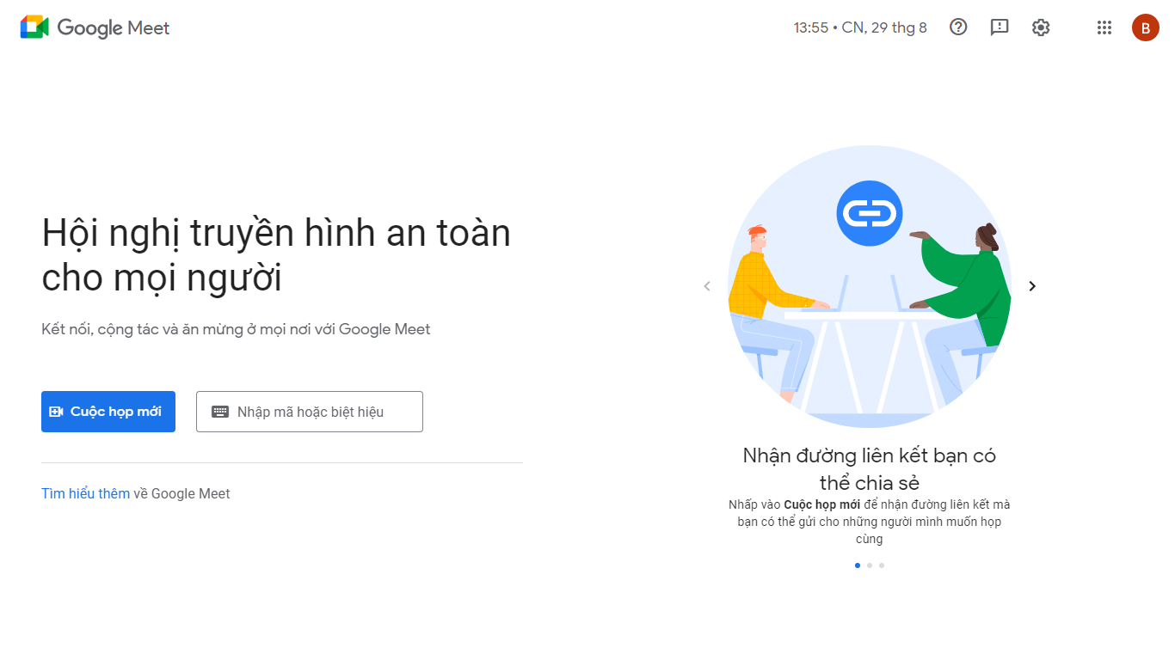

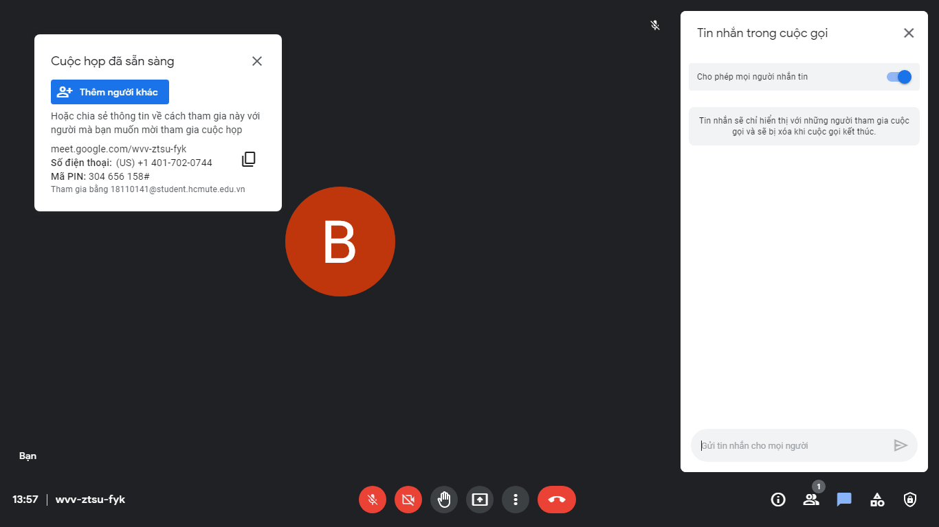

- Google Meet là dịch vụ liên lạc qua video do Google phát triển, cho phép người dùng có thể kết nối trực tuyến trên nền tảng web được tích hợp trong G-suite của Google. Google Meet là ứng dụng hoàn toàn miễn phí nhằm hỗ trợ cho các buổi học/buổi họp trực tuyến có số lượng người tham gia lớn, tối đa lên tới 100 người.

- Lịch sử ra đời: Google Meet chính thức ra mắt vào tháng 3/2017.

- Nền tảng: Ngoài phiên bản trên web https://meet.google.com/ thì Google Meet còn phát hành dưới dạng ứng dụng có trên Android và iOS.

- Tính năng nổi bật:

• Cho phép tối đa 100 thành viên tham gia mỗi cuộc gọi với người dùng G-Suite basic; tối đa 150 thành viên tham gia với G-Suite Business; tối đa 250 người tham gia với G-Suite Enterprise.

• Có thể tham gia và sử dụng trên nền tảng website hoặc ứng dụng điện thoại.

• Nội dung cuộc họp/học sẽ được bảo mật bằng mật khẩu dành cho người dùng G-Suite Enterprise.

• Tích hợp với Google Calendar để lên lịch cho cuộc họp trực tuyến bằng 1 click chuột.

• Chia sẻ màn hình để trình bày tài liệu, bảng tính, thuyết trình.

• Cuộc gọi được mã hóa với tất cả người dùng.

• Phụ đề chi tiết thông qua nhận dạng giọng nói.

- Hạn chế: Từ tháng 9/2020, tất cả người tham gia phải có tài khoản Google.

2.2. Zoom



- Zoom là tên gọi của một phần mềm chuyên dụng dành cho việc hôi họp – làm việc trực tuyến. Nó giúp một nhóm người có thể kết nối với nhau, nhìn mặt nhau, trò chuyện với nhau dù họ đang ở cách rất xa nhau. Điều kiện để làm được điều đó dĩ nhiên là bạn phải cài đặt Zoom vào máy tính, điện thoại hoặc một thiết bị điện tử nào khác xong xuôi và có kết nối Internet ổn định.

- Lịch sử ra đời: Dịch vụ này bắt đầu hoạt động vào tháng 1 năm 2013.

- Nền tảng: Zoom hỗ trợ nhiều nền tảng: web, desktop, android, iOS.

- Tính năng nổi bật:

• Ghi lại cuộc họp: Tất cả các cuộc họp đều được ghi lại khi bạn bắt đầu nhấn nút hoạt động. Tùy theo nhu cầu mỗi người, bạn có thể lưu bản ghi trên thiết bị của mình, hoặc tải và lưu nó lên dữ liệu đám mây.

• Chia sẻ màn hình: Người tham gia đều có thể chia sẻ màn hình của họ với người khác, nên phần mềm này rất hữu ích cho các buổi thuyết trình và hội thảo giáo dục với nhiều quy mô khác nhau.

• Trò chuyện: Ứng dụng còn cho phép người dùng trò chuyện tích hợp, nghĩa là mọi người được kết nối và có thể trò chuyện tương tác với nhau.

• Phát biểu ảo: là tính năng để giúp bạn muốn nói hoặc muốn đặt câu hỏi cho những người tham gia trong cuộc họp.

• Thăm dò ý kiến: Chức năng này phù hợp với người quản lí trong cuộc họp, vì có thể tạo ra một chủ đề thăm dò, và chia sẻ nó với những thành viên còn lại để thu thập ý kiến cũng như phản hồi thông tin một cách khách quan nhất.

• Tắt tiếng người tham gia: Người quản lí cuộc họp có thể tắt micro của bất kì người nào tham gia cuộc họp, để đảm bảo cuộc trao đổi thông tin không bị nhiễu tiếng ồn từ nhiều phía.

- Hạn chế:

• Các vấn đề về tài nguyên: Zoom có thể sử dụng hầu như trên mọi nền tảng như macOs của Apple, Microsoft Windows, Chrome OS, các hệ thống linux,.. tuy nhiên nó khá nặng về tài nguyên hệ thống. Mặc dù nó không tiêu thụ một phần lớn bộ nhớ truy cập ngẫu nhiên, nhưng nhu cầu xử lý cao của nó có tác động tiêu thụ điện năng. Thiết bị sẽ hết pin trong thời gian dài hội nghị truyền hình.

• Vấn đề về hiệu suất: Một nhược điểm khác của Zoom là hiệu suất tổng thể của nó vẫn sẽ phụ thuộc vào kết nối Internet và dung lượng của người dùng. Trung bình, nó sẽ cần từ 600MB đến 1,70GB dữ liệu mỗi giờ. Do đó, bạn cũng nên sử dụng nền tảng này theo gói kết nối Internet không giới hạn với tốc độ tải xuống và tải lên ít nhất 5 Mbps.

• Giới hạn nhiều tính năng với tài khoản Zoom Free: Với gói Zoom miễn phí người dùng sẽ bị hạn chế khá nhiều tính năng. Một trong những tính năng bị hạn chế đó là thời hạn cuộc họp nhóm chỉ 40 phút dễ gây gián đoạn cuộc họp. Giới hạn những gì người chủ trì và người tham gia có thể thảo luận và tốn thêm thời gian để mời lại những người tham gia hiện có.

3. Usecase

